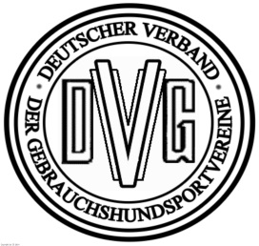
Landesverband Nord-Rheinland e. V.
Deutscher Verband der Gebrauchshundsportvereine e. V.
Sportverband für das Polizei- u. Schutzhundwesen

Christiane Schmitz
Obfrau für Jugend
Mobil: 0175 6536500

ofj@lv-nord-rheinland.de

www.lv-nord-rheinland.de

Volksbank Neuss
Iban DE06 301 602 135 900 474 018

03.06.2022

DVG – Jugendsportfest 13. und 14. August 2022

Meldeschluss 08.07.2022 beim LV - OfJ
===========================================

An die Kreisvorsitzenden,

zur Weiterleitung an die KG - OfJ / zur Weiterleitung an die Mitgliedsvereine

Sehr geehrte Damen und Herren,
liebe Kinder und Jugendliche,

in diesem Jahr kann endlich wieder ein DVG – Jugendsportfest stattfinden. Zu Gast sind wir beim Verein für Schäferhundfreunde Neuburg/Donau e. V. im Landesverband Bayern.

Anbei befindet sich die Ausschreibung sowie der Meldeschein.
Die Meldungen müssen zusätzlich bei OMA (www.hundesportkalender.de) eingegeben werden.

Weitere Infos findet Ihr auch unter www.dvg-hundsport.de

Bei Fragen stehe ich Euch gerne zur Verfügung.

Mit freundlichen Grüßen

Christiane Schmitz

